臺 北 市 立 重 慶 國 中
104學年度第一學期推動閱讀教學專業社群--「重慶心靈饗宴」實施計畫

壹、依據：依臺北市教育局104.3.3北市教國字第10431712800號函轉教育部訂定「提升國民中小學閱讀教育實施計畫」辦理。

貳、目的：
一、建立教師知識分享及統整平台，定期研讀領域或跨領域專書，並以心得分享的方式，達成知識交流與省思對話。
二、藉由閱讀多元化，拓展教師專業深度及廣度，並逐步建立領域或跨領域的閱讀書目及教學相關書目，形成教學智庫。
三、透過社群增能活動實施，提升教師閱讀推動能力，及熟習閱讀融入學生學習之教學模式。
四、經由校本計畫性的社群經營，教師社群力量帶動學生閱讀風氣，使閱讀落實於各領域學習歷程，學生亦能產生閱讀社群。

參、主辦單位：教務處

肆、承辦單位：教學資源中心

伍、參與對象：
一、由輔導主任擔任社群召集人，開放全校教職同仁自由參加。
二、參與活動之人員公假出席，惟課務自理。

陸、實施辦法：
- 活動實施：
1.專書閱讀2.校外走讀參觀3.影片欣賞4.講座5.經驗分享交流6.專題報告7.共同備課。
- 活動內容：
1.內容為輔導知能、專業知能、或休閒娛樂、健康管理、紓解壓力、心靈交流
方面。
2.專題報告：推動校本閱讀及閱讀融入教學。

柒、活動時間與地點：
一、11月講座:
(一)講題內容:柔軟的心&圓融智慧-分享為師及教學
1.主講人:本市麗山高中國文及生命教育教師徐茂瑋
2.104年11月12日(四)下午13:00~16:00，本校二樓會議室
(二)講題內容:超級英雄源起-電影中的圖畫小說(1)
1.主講人:本校表藝科郭庭莊教師
2.104年11月24日(二)上午9:00~12:00，本校二樓會議室

二、12月講座:
- 講題內容:從美麗到哀愁-魂牽莫拉比
1.主講人:本校理化科麥菁菁教師
2.104年12月17日(四)下午13:00~16:00，本校二樓會議室
- 講題內容: 超級英雄源起-電影中的圖畫小說(2)
1.主講人: 本校表藝科郭庭莊教師
2.104年12月22日(二)上午9:00~12:00，本校二樓會議室

三、元月份講座：
(一)講題內容:文史走踏-大稻埕的再生與傳承
1.導覽人:文史工作者莊永明先生
2.105年1月14日(四)下午13:00~16:00，大稻埕老街

捌、經費來源：講師鐘點費自[優質學校獎勵金]項下支應。

玖、本計畫 陳校長核定後實施，修正亦同。
附圖 本校位置及交通路線示意圖
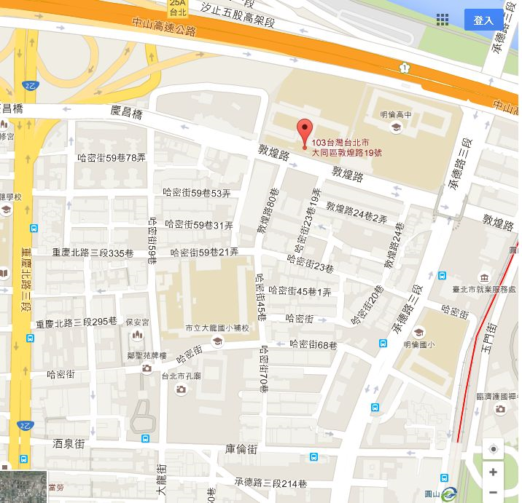
公共交通（公車、捷運）路線及站名。
捷運 》淡水線圓山站第二出口
公車 》庫倫街口（一）： 2, 9, 41, 215, 246, 288, 811, 669
》庫倫街口（二）： 215, 669, 811
》就業服務中心： 26, 41, 266, 280, 288, 290, 303, 304, 616, 618, 淡大－北門（指南）
》明倫高中： 26, 41, 266, 280, 288, 290, 303, 304, 616, 618, 淡大 - 北門 ( 指南 )
》啟聰學校（重慶北路）： 223, 246, 250, 302, 304, 601, 重慶線
》圓山站（中山北路）： 21, 40, 42, 203, 208, 216, 217, 218, 220, 224, 247, 260, 277, 279, 287, 308, 310

